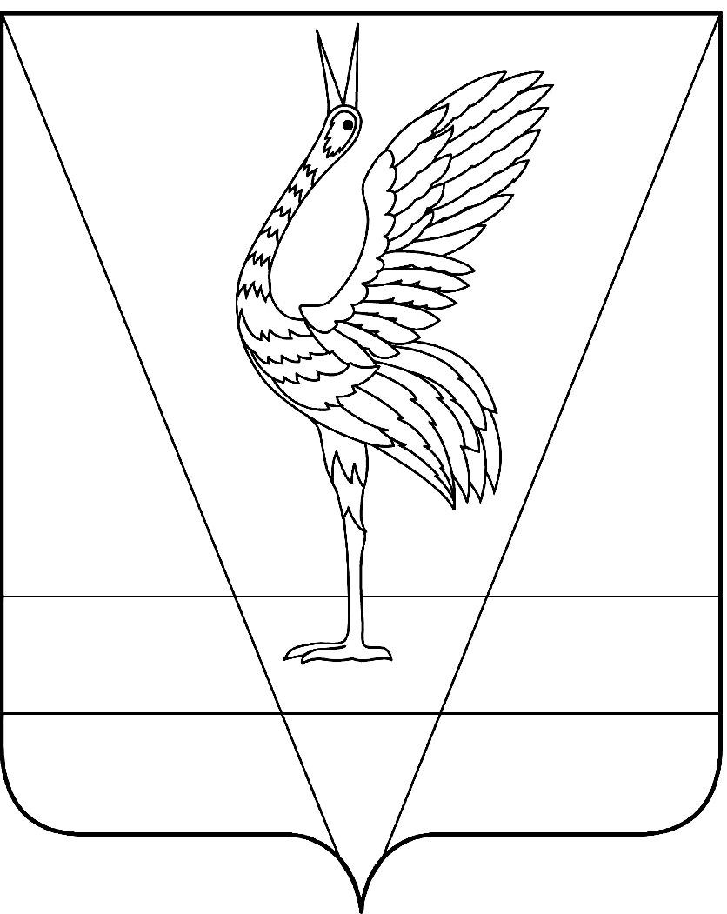
АДМИНИСТРАЦИЯ УЖУРСКОГО РАЙОНА
КРАСНОЯРСКОГО КРАЯ

ПОСТАНОВЛЕНИЕ

22.08.2022 г. Ужур № 613

О внесении изменений в постановление администрации Ужурского района от 30.12.2013 № 1244 «Об утверждении Положения о рабочей группе по рассмотрению заявок субъектов малого и среднего предпринимательства, осуществляющих деятельность на территории Ужурского района, претендующих на получение поддержки в форме предоставления субсидий за счет бюджетных средств»

В соответствии с постановлением администрации Ужурского района от 18.08.2022 № 594 «Об утверждении порядка предоставления грантов в форме субсидий субъектам малого и среднего предпринимательства на начало ведения предпринимательской деятельности», руководствуясь Уставом Ужурского района Красноярского края, ПОСТАНОВЛЯЮ:
1. Пункт 3 Приложения № 1 к постановлению администрации Ужурского района от 30.12.2013 № 1244 «Об утверждении Положения о рабочей группе по рассмотрению заявок субъектов малого и среднего предпринимательства, осуществляющих деятельность на территории Ужурского района, претендующих на получение поддержки в форме предоставления субсидий за счет бюджетных средств» дополнить текстом следующего содержания:
«осуществляет рассмотрение и оценку заявок на предмет соответствия участников конкурсного отбора категориям получателей грантовой поддержки, на соответствие критериям отбора.
Критерии отбора участников конкурсного отбора:
1) создание участником конкурсного отбора новых рабочих мест: планируется создание новых рабочих мест в году, следующем за годом предоставления гранта, - 1 балл; не планируется создание новых рабочих мест в году, следующем за годом предоставления гранта, - 0 баллов;
2) сохранение участником конкурсного отбора рабочих мест в году, следующем за годом предоставления гранта, - 1 балл; не планируется сохранение рабочих мест в году, следующем за годом предоставления гранта, - 0 баллов;
3) отношение уровня средней заработной платы работников участника конкурсного отбора (без внешних совместителей) к минимальному размеру оплаты труда (далее - МРОТ), установленному для муниципального образования Красноярского края, на территории которого зарегистрирован участник отбора: выше МРОТ - 1 балл; соответствует МРОТ - 0 баллов;
4) объем понесенных расходов: от 50 до 100% (включительно) от суммы гранта - 1 балл; от 0 до 50% включительно - 0 баллов.
Выставление соответствующего балла в отношении каждого критерия отбора осуществляется на основании документов, содержащихся в составе заявки.
Общий оценочный балл заявки заявителя (Bi) определяется по формуле:

где:
Bi - общий оценочный балл заявки;

- сумма баллов по каждому из критериев отбора получателей грантов;
Kj - количество баллов по каждому из критериев конкурсного отбора получателей грантов.
Список участников конкурсного отбора формируется Рабочей группой на основании ранжирования количества баллов, выставленных заявителям (от наибольшего к наименьшему). При равенстве итоговых баллов, присвоенных двум и более участникам отбора, наименьший порядковый номер в списке участников отбора присваивается участнику конкурсного отбора, подавшему заявку ранее по времени ее подачи.».
2. Постановление вступает в силу в день, следующий за днем его официального опубликования в специальном выпуске газеты «Сибирский хлебороб».

Глава района К.Н. Зарецкий

